Практическое задание №1
Сначала в область построения был добавлен компонент текстовый файл.
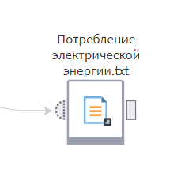
Через настройки узла был задан путь к файлу для импорта Потребление электрической энергии.txt. Также была настроена кодовая страница для корректного отображения данных файла.
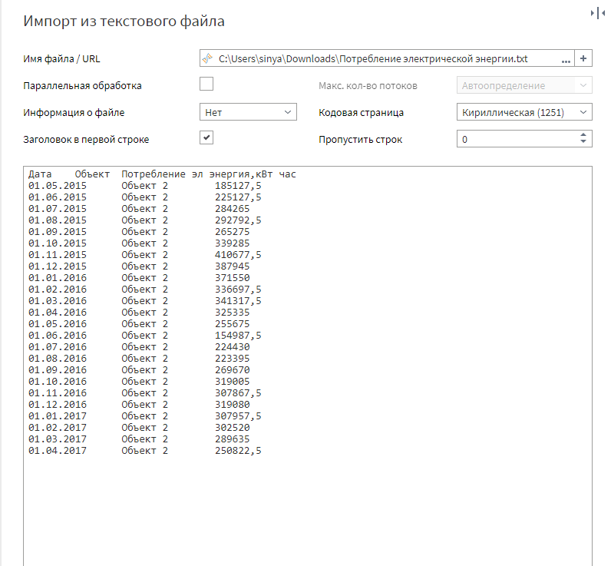
Все остальные настройки были сохранены по умолчанию.

Практическое задание №2
Затем в область построения был добавлен узел фильтра строк и добавлена связь к текстовому файлу.
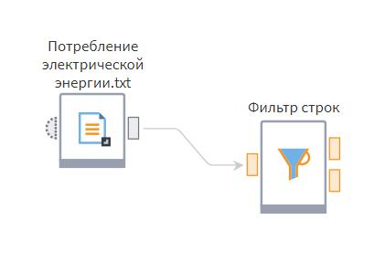

Практическое задание №3
Фильтр строк отбирает строки со значением Объект 1 или Объект 2 в столбце Объект через заданные условия в настройках фильтра строк.
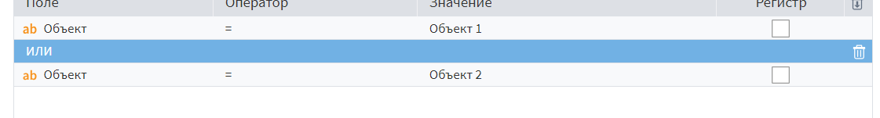
Активация фильтра строк
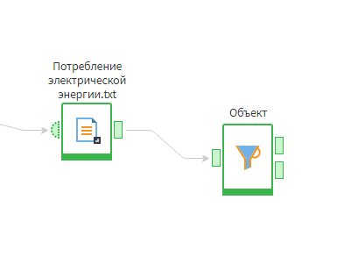
Быстрый просмотр результатов фильтра строк.
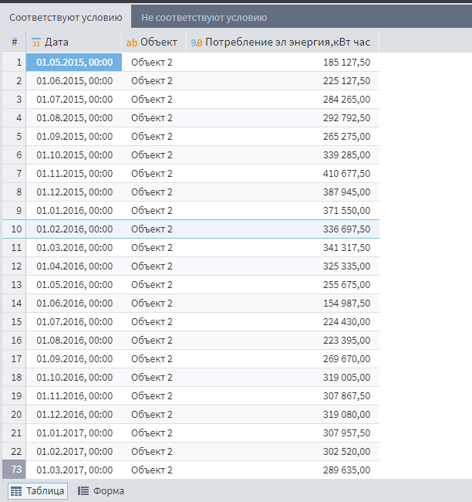

Практическое задание №4
Далее был добавлен компонент сортировка и создана связь с узлом фильтра строк.
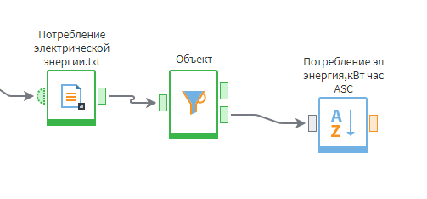

Практическое задание №5
В настройках сортировки была выбрана сортировка по возрастанию столбца Потребление эл энергии.
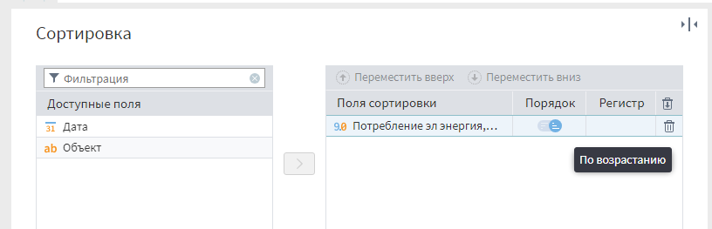
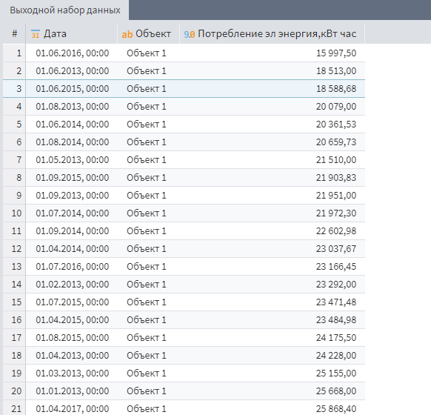
Затем был добавлен компонент Экспорт->Loginom Data файл на экспорт полученных данных.
